新安裝SMART2 UTF8移機，步驟如下
1) 從既有的SMART2 UTF8工作站複製軟體 :
軟體位置在 d:\smat2utf8\目錄夾下
(d:\smat2utf8\log\只要空目錄，該目錄內檔案不要複製)
2) 新安裝SMART2 UTF8 設定周邊設備；執行d:\smart2utf8\MDSDevice\MDSSetup.bat
設定畫面，下圖
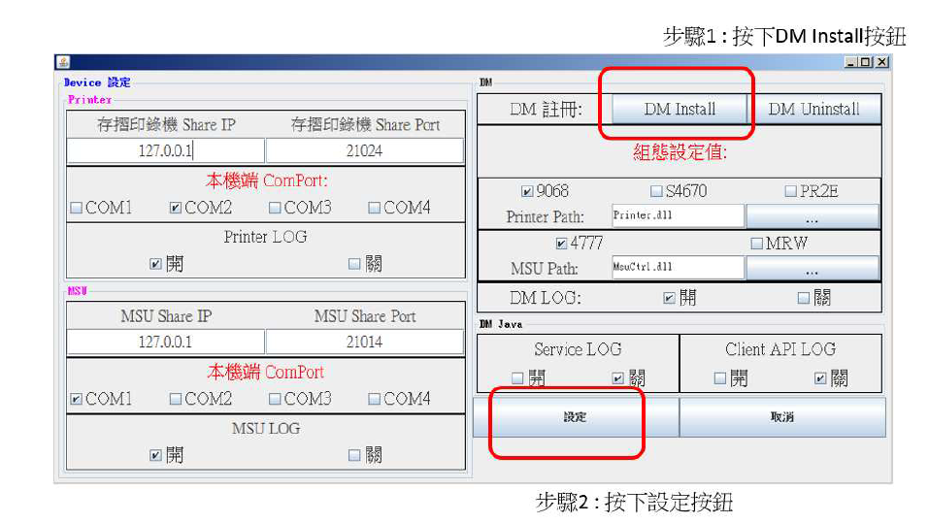
3) 因集保公司採用UTF8中文，請參考 pdf 安裝UTF8 Client中文軟體
(安裝UTF8 Client中文軟體後請記得重開機)
4) 啟動smart2utf8，請執行d:\smart2utf8\version\startup\startVersion.bat
若有周邊設備，應出現畫面1 或 畫面2 或畫面3
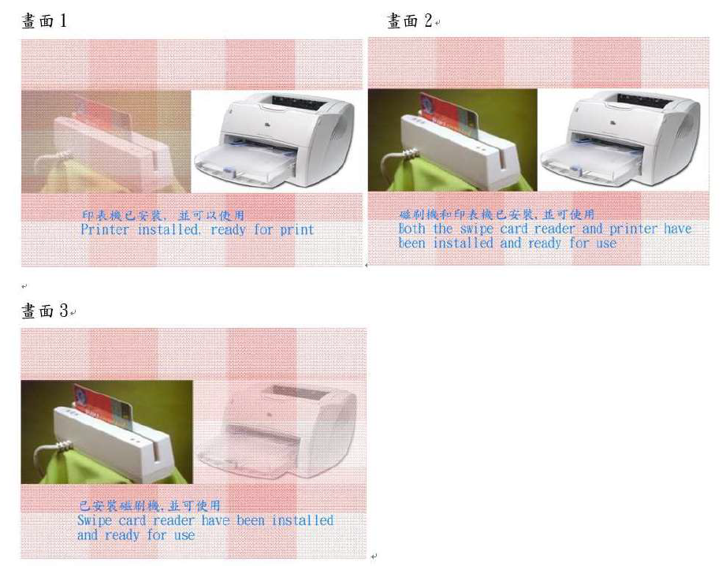
5) 啟動軟體時，若尚未完成工作站註冊前，會出現工作站資訊不足對話盒，請按下
繼續開啟以進行工作站註冊，請用 F1帳號登入SMART系統。(帳號第一次登入
都需要修改初始密碼，透過交易R710)
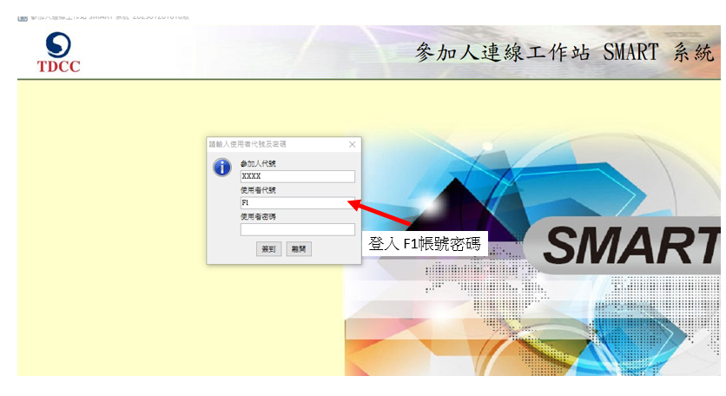
6) 工作站註冊請執行交易R880，下圖
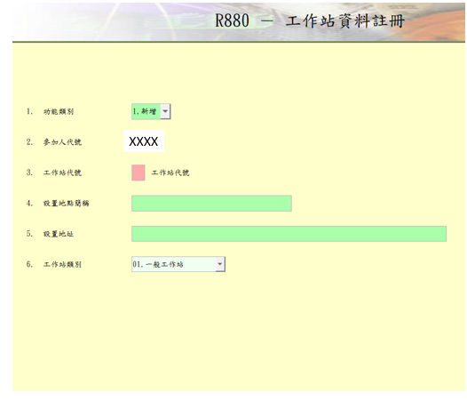
7) 完成註冊後，請關閉SMART工作站軟體後再次重開。後續將使用
A1帳號登入，並執行R701建立經辦帳號、主管帳號

常見問題排除
- 出現存摺印錄機尚未啟動完畢，是否繼續等待?
此問題為未完成周邊設備設定，請參考步驟 (2)
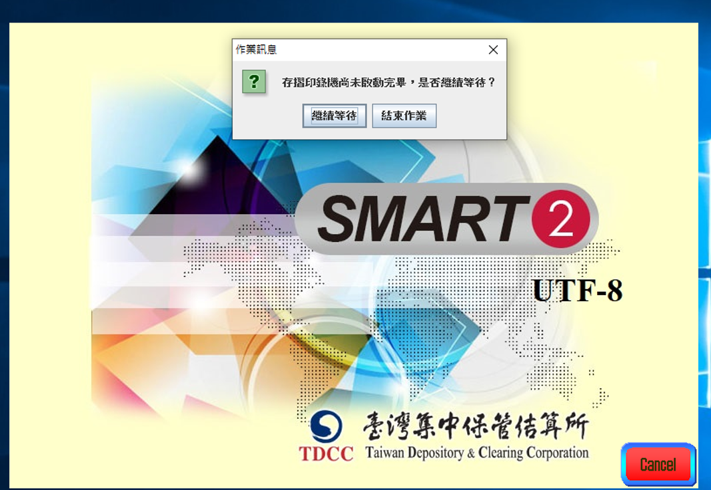
- SMARTKey檢查有誤
此問題為d:\smart2utf8\SMARTKey.file檔案有問題，請刪除後，再重新
註冊工作站，請參考步驟 (6)
